Arbeitsaufträge:
- Schauen Sie das YouTube-Video von Bob Blume „Texte besser zusammenfassen“.  - Erklären Sie in M1, warum das allgemeine Lesen von Texten auch die Fähigkeit, Texte zusammenfassen zu können, trainiert.  https://www.youtube.com/watch?v=kfxkvofwFOA | 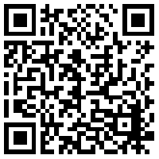  Der QR-Code führt Sie zum Video.
- Nennen Sie drei Strategien für das Zusammenfassen von Texten und erklären Sie sie (M2).
- Zusatzaufgabe:

Informieren Sie sich online über Visualnotes (Sketchnotes/visuelle Notizen) und erstellen Sie einen Visualnote zu diesem Video.

M1

Warum trainiert das allgemeine Lesen von Texten auch die Fähigkeit, Texte zusammenfassen zu können? Erklären Sie!

Platz für Notizen:

M2 drei Strategien für das Zusammenfassen von Texten

freiwillige Zusatzaufgabe:

